1а. После каждого опыта необходимо вычислить ряд распределения апостериорных вероятностей гипотез – какое слово загадано. Представить соответствующие результаты визуально на графике в форме изменения с течением опытов диаграмм распределений вероятностей гипотез.

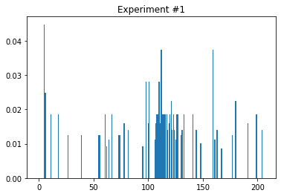

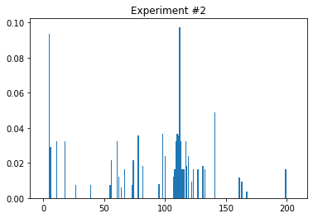

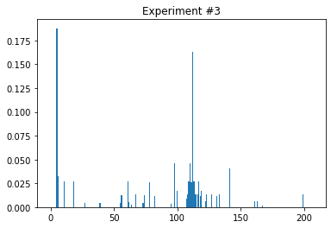

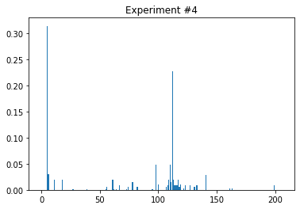

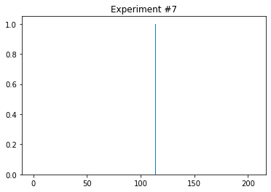

График выводится, только если достаточно сильно поменялась максимальная вероятность гипотез. Когда остается одно слово, алгоритм заканчивает работу.

1b. Определять после каждого опыта, какое слово имеет наибольшую вероятность. Визуализировать эволюцию изменения наиболее вероятного слова.

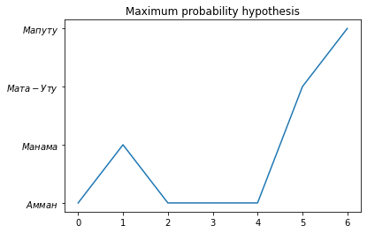

1с. Построить зависимость числа превалирующих гипотез от числа проведенных опытов.

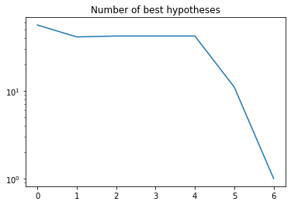

2a. Рассмотреть каждую букву в слове по отдельности и в качестве гипотез выдвигать то, что это за буква (сам символ, заглавная/строчная, гласная/согласная и т.д.). Для гипотезы о том, что за символ, общее количество гипотез равно общему количеству возможных символов, для гипотез о классах буквы количество гипотез равно количеству классов. Вычислить для каждой из букв распределения вероятностей гипотез после каждого опыта.

Представить результаты визуально по аналогии с п. 1а.

Проблема с неизвестным количеством букв решается следующим образом. Количество букв не превышает максимальную длину слова в словаре. Далее, если на каком-либо этапе оказалось, что вероятность иметь на позиции '' (то есть не иметь накакого символа) равна 1, то процедура останавливается, следующие позиции нас не интересуют.

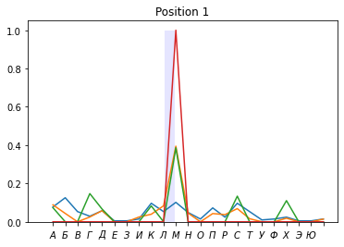

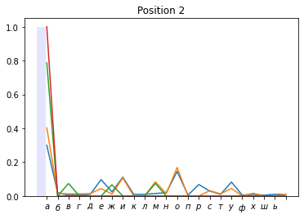

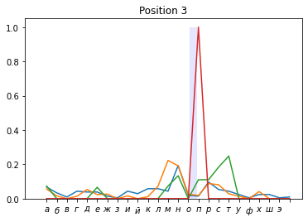

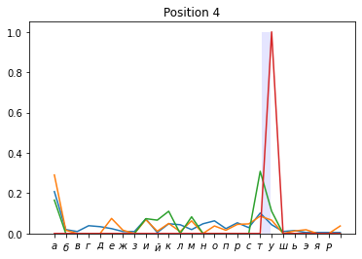

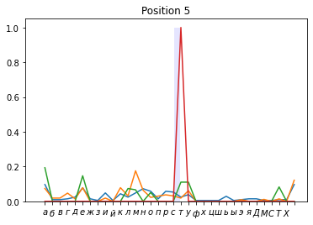

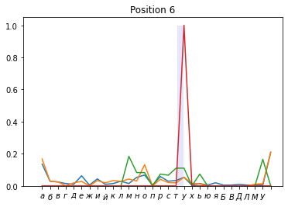

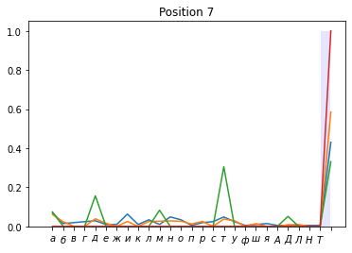

Гипотеза о типе символа:

1) заглавная гласная (uv)

2) заглавная согласная звонкая (ucd)

3) заглавная согласная глухая (ucs)

4) строчная гласная (lv)

5) строчная согласная звонкая (lcd)

6) строчная согласная глухая (lcs)

7) знак (s) 8) нет символа ()

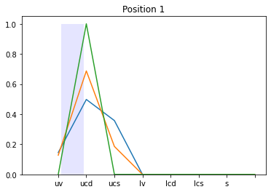

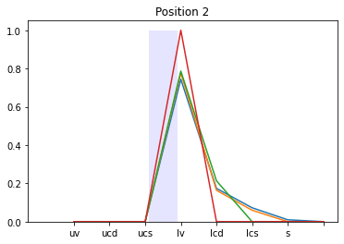

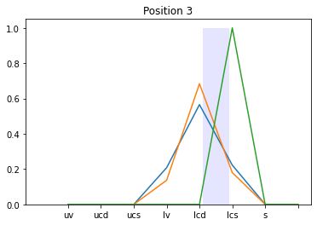

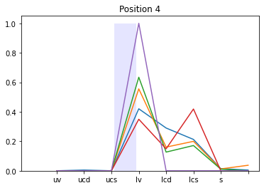

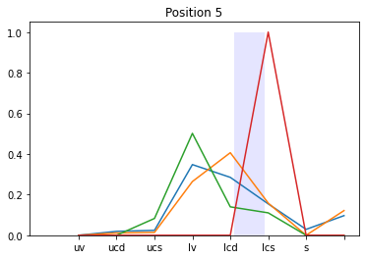

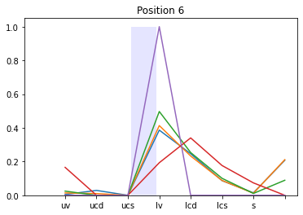

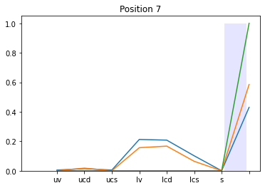

2b. Определить для каждой буквы наиболее вероятную гипотезу на каждом шаге и визуализировать эволюцию этой гипотезы.

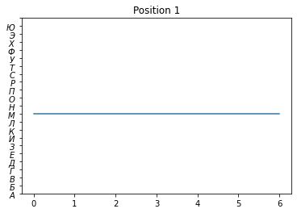

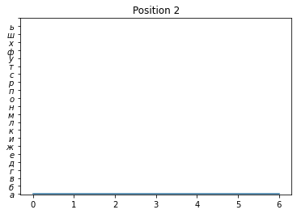

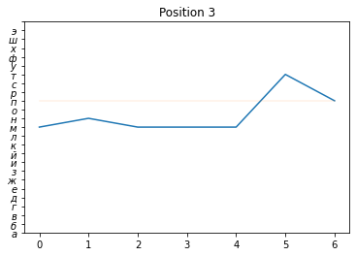

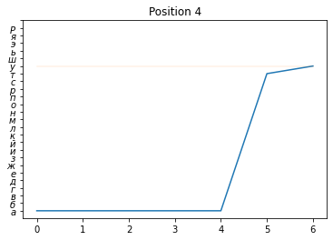

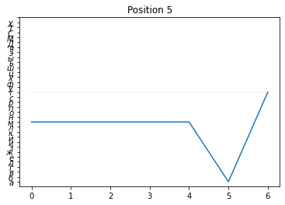

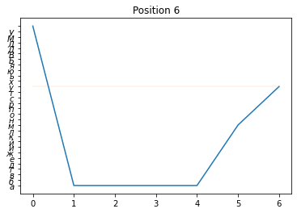

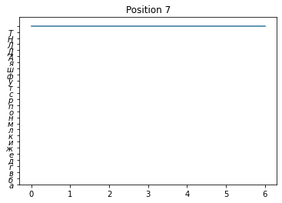

Получили слово "Мапуту"

Гипотеза о типе символа:

1) заглавная гласная (uv)

2) заглавная согласная звонкая (ucd)

3) заглавная согласная глухая (ucs)

4) строчная гласная (lv)

5) строчная согласная звонкая (lcd)

6) строчная согласная глухая (lcs)

7) знак (s) 8) нет символа ()

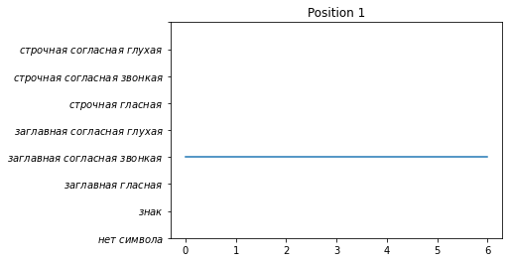

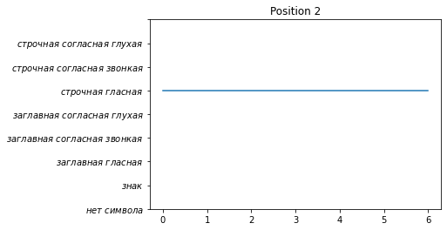

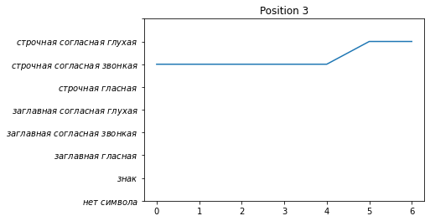

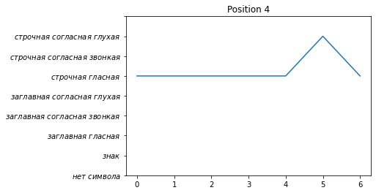

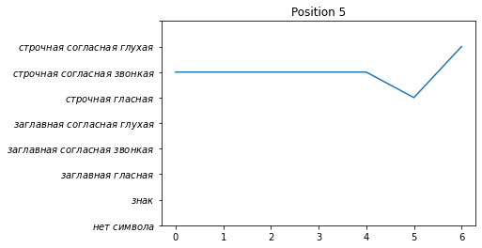

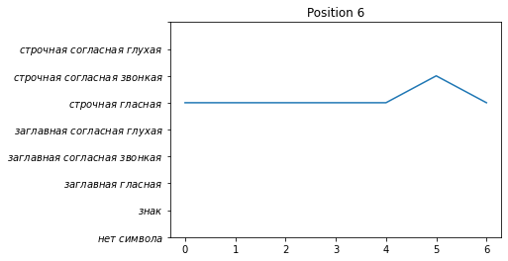

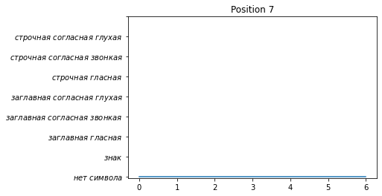

Получили типы букв как в слове "Мапуту"

2с. Объединить результаты для всех букв, получить наиболее вероятное слово и сравнить его с полученным п.1. Провести анализ сравнения.

См. выше

3a. Определить приближенно частоту тех или иных сообщаемых символов. Исходя из этого можно оценить примерно, сколько каждого из символов в слове. Затем сопоставьте эту информацию с тем, что ведущий говорит о позициях букв и их типе. В результате можно сузить количество возможных слов, используемых в качестве гипотез.

Letters:

{'м': 1, 'а': 1, 'т': 1, 'п': 1, 'у': 2}

Types:

{2: 'строчная согласная глухая', 0: 'заглавная согласная звонкая', 4: 'строчная согласная глухая', 3: 'строчная гласная', 1: 'строчная гласная', 5: 'строчная гласная'}

3b. Составьте для каждого слова из базы теоретические профили, содержащие в себе некоторую статистику – количество символов каждого типа, позиция с учетом типа символа. Далее из п. 3а определите аналогичный экспериментальный профиль.

3c. Сопоставить теоретические профили с экспериментальным и найдите их наиболее правдоподобное соответствие в форме слова (слов). Сравнить с полученными результатами в п. 1 и 2. Провести анализ сравнения.

Мапуту

Подошло по профилю только одно слово - Мапуту.

3d. Привести графики изменения экспериментальных профилей для различного количества опытов.

Types: {}

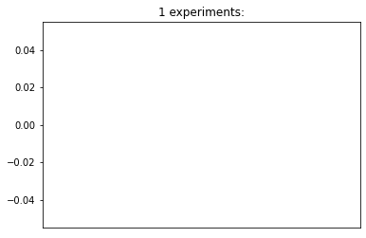

Types: {}

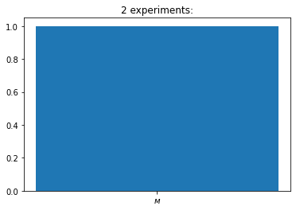

Types: {}

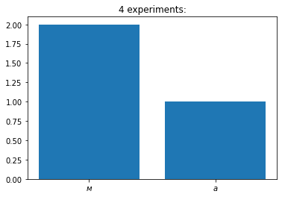

Types: {}

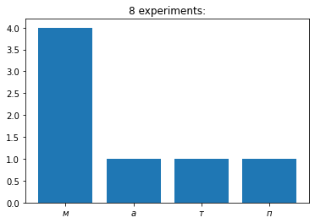

Types: {2: 'строчная согласная глухая', 0: 'заглавная согласная звонкая'}

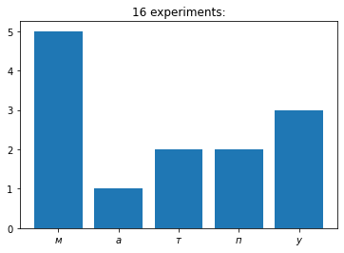

Types: {2: 'строчная согласная глухая', 0: 'заглавная согласная звонкая'}

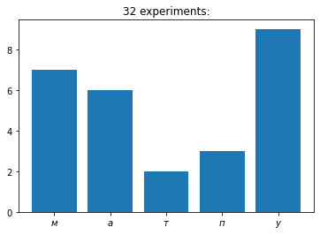

Types: {2: 'строчная согласная глухая', 0: 'заглавная согласная звонкая', 4: 'строчная согласная глухая', 3: 'строчная гласная', 1: 'строчная гласная'}

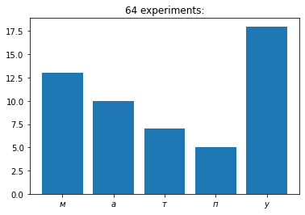

Types: {2: 'строчная согласная глухая', 0: 'заглавная согласная звонкая', 4: 'строчная согласная глухая', 3: 'строчная гласная', 1: 'строчная гласная', 5: 'строчная гласная'}

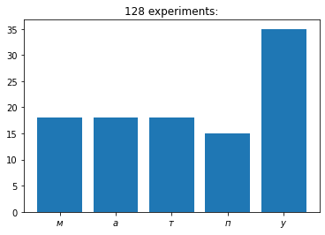

Types: {2: 'строчная согласная глухая', 0: 'заглавная согласная звонкая', 4: 'строчная согласная глухая', 3: 'строчная гласная', 1: 'строчная гласная', 5: 'строчная гласная'}

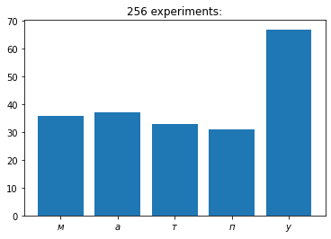

Types: {2: 'строчная согласная глухая', 0: 'заглавная согласная звонкая', 4: 'строчная согласная глухая', 3: 'строчная гласная', 1: 'строчная гласная', 5: 'строчная гласная'}

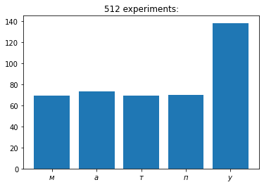

Types: {2: 'строчная согласная глухая', 0: 'заглавная согласная звонкая', 4: 'строчная согласная глухая', 3: 'строчная гласная', 1: 'строчная гласная', 5: 'строчная гласная'}

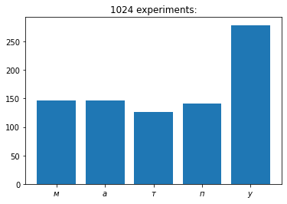

Types: {2: 'строчная согласная глухая', 0: 'заглавная согласная звонкая', 4: 'строчная согласная глухая', 3: 'строчная гласная', 1: 'строчная гласная', 5: 'строчная гласная'}

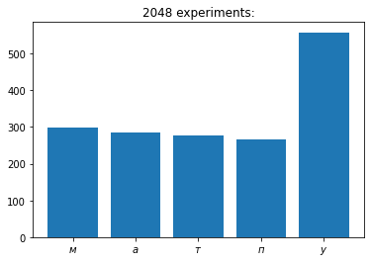

Types: {2: 'строчная согласная глухая', 0: 'заглавная согласная звонкая', 4: 'строчная согласная глухая', 3: 'строчная гласная', 1: 'строчная гласная', 5: 'строчная гласная'}

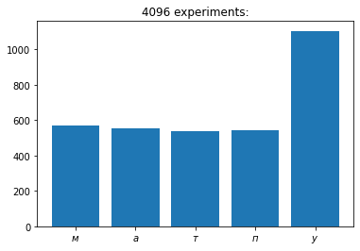

Types: {2: 'строчная согласная глухая', 0: 'заглавная согласная звонкая', 4: 'строчная согласная глухая', 3: 'строчная гласная', 1: 'строчная гласная', 5: 'строчная гласная'}

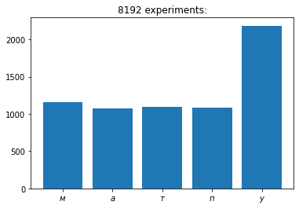

Types: {2: 'строчная согласная глухая', 0: 'заглавная согласная звонкая', 4: 'строчная согласная глухая', 3: 'строчная гласная', 1: 'строчная гласная', 5: 'строчная гласная'}

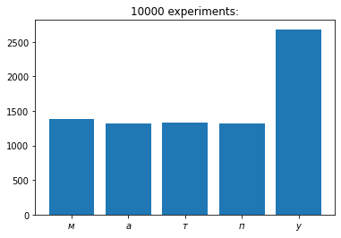

На последнем графике четко видно, что частоты всех букв примерно одинаковы, за исключением буквы у. Это объясняется тем, что в загаданном слове эта буква встречается 2 раза.